新客户快速上手手册-D版

上手流程

确认清单 → 核对接口 → 断电接电 → 卡片安装 → 上锁 → 安装固定 → 通电核查 → 热点配置 → 验收
初次使用设备，建议按照以上流程完成设备的安装和使用。

确认清单
下载产品说明书，
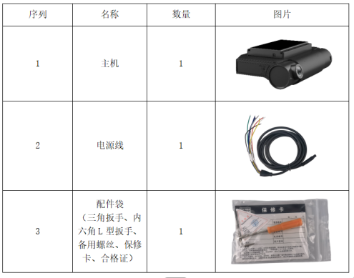
在说明书内找到产品清单，核对手里的设备是否和清单符合:


M20Ev产品清单

核对接口
前面板说明：
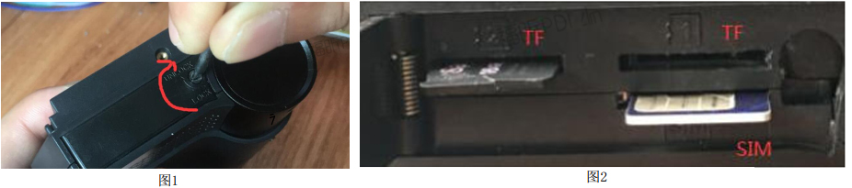
用螺丝刀（配件袋内）拧松设备锁螺丝
- TF卡槽→存储必须
- SIM卡槽→流量卡上线必须
打开设备，检查卡槽
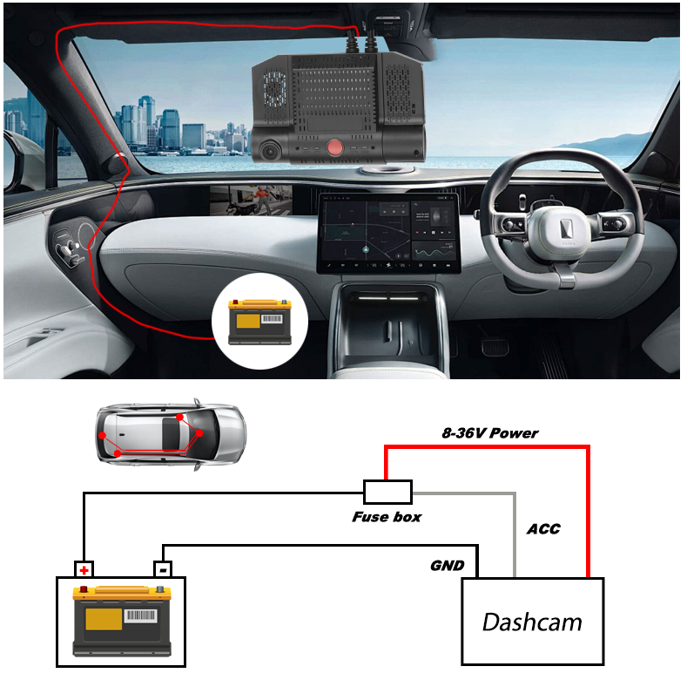
后面板说明： 点击获取接口说明：
以下为后面板常用接口： Dashcam接口说明-FAQ
- 电源口→电源线→DC 8~36V，必须
- 摄像头接口→1-2个，选配
- 显示屏VOUT→查看视频
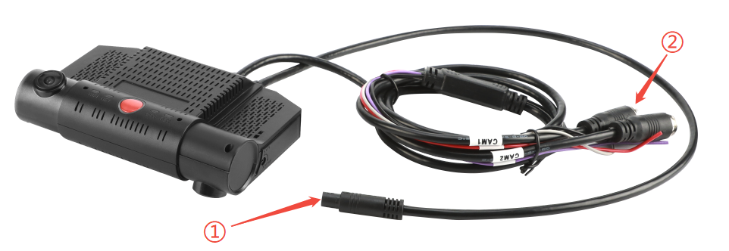

后面板接口总览图

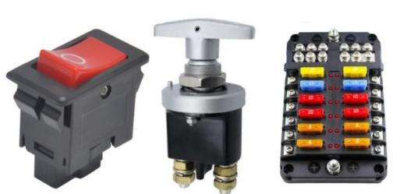
断电接电
- 车辆需先断电，再安装设备
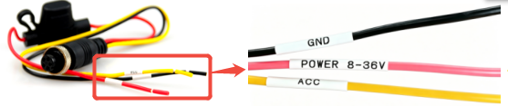
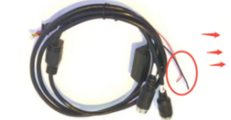
- 优先考虑电源开关，其次保险盒

- 建议红线（12V/24V）→电源开关正极 电源开关 开关阀 保险盒
- 建议黑线（GND）→电源开关负极 推荐值 推荐值 推荐值

- 建议黄线（ACC 线）→车辆点火开关

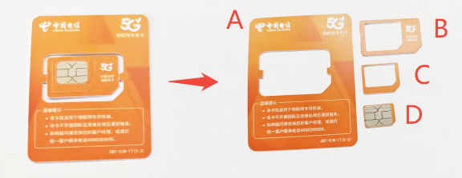
卡片安装
- SIM 卡&物联网卡，需按卡槽标识插入相应卡槽,
插入SIM的时候为了防止卡片外壳（右图D+C）脱落，最
好用胶纸把外壳全部粘起来,不要覆盖金属面
有SIM卡卡套可以使用SIM卡卡套
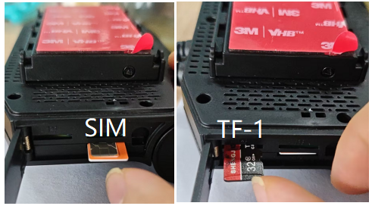
- SIM卡/物联网卡/TF卡正确插入时可以感受到卡
槽内部弹力，并伴随一声轻微的“咔哒”声，任何暴
力插入的行为可能导致卡片损毁。

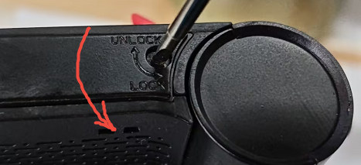
SIM&TF卡插入方向
- 完成以上操作后必须使用螺丝刀重新锁上设备，
否则设备不会正常运作。常见的操作如右图：

螺丝刀锁住设备

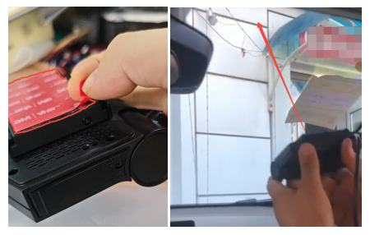
安装固定
- 撕开3M玻璃贴纸保护膜，将有粘性的一面对准车前挡
风玻璃，在挡风玻璃中部偏上的位置，找到合适的位置将
设备贴住。

3M贴纸和粘贴位置
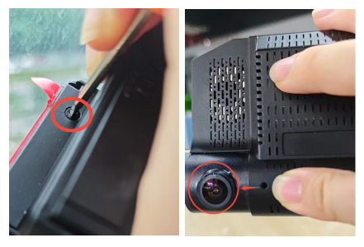
- 用三角螺丝刀在锁滑盖孔上轻轻顺时针扭至不
动锁住。

- 用螺丝刀插入摄像头锁齿孔逆时针轻轻扭动直到摄
像头可以扭动，调整好摄像头位置再次顺时针轻轻拧紧，
锁住摄像头。

固定主机和调节摄像头

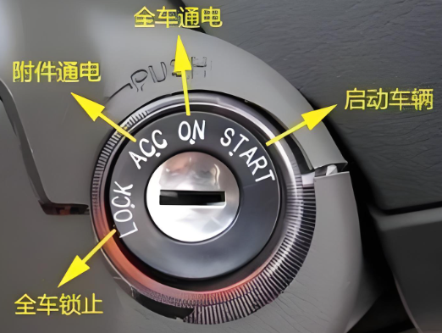
通电核查
设备上锁后启动车辆电源，根据指示灯
对车辆状态进行检测：
- PWR →圆绿灯常亮→正常运行
- WIFI→绿灯常亮→WIFI模式（正常状态）
- WIFI→绿灯闪烁→热点模式（调试状态）
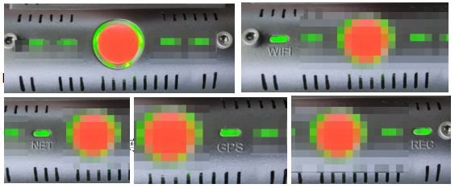
- NET →绿灯常亮→设备在平台上线
- GPS →绿灯常亮→定位成功
- REC →绿灯常亮→正在录像

状态灯详情说明-FAQ
电源和指示灯状态

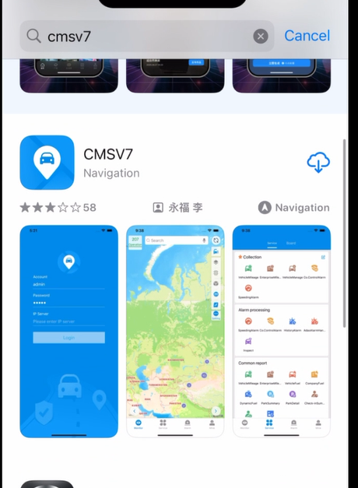
热点配置
如果指示灯显示设备不在正常工作状态，需要连接
设备热点模式进行设备调试
- 手机商城搜索CMSV7，下载安装

下载安装、调试工具
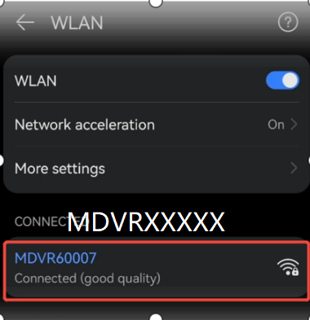
- 重启设备，让设备进入热点模式（启动
第一分钟默认热点模式），链接设备热点，WIFI名
称为MDVR+你的设备号，手机连接热点，热点默认登录
密码：99999999

设备60007的热点MDVR60007
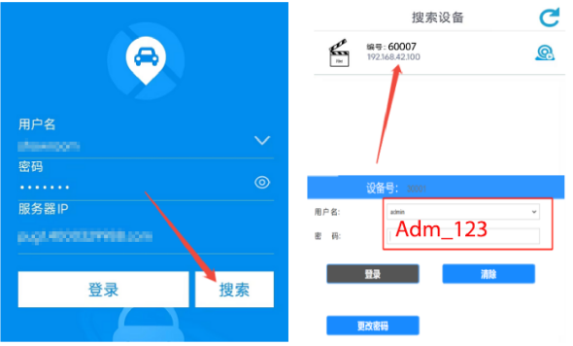
- 搜索你的设备，然后找到相应编号的设备，点击并输
入默认登录密码：Adm_123 ,即可登录配置平台。

CMSV6接入后台
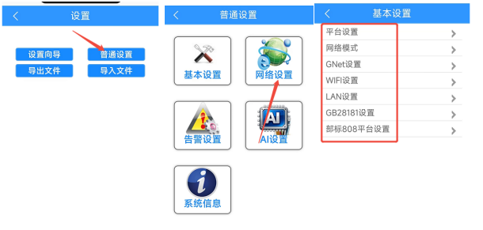
- 设置你的设备，使它正常接入网络
（需根据你的网络配置进行调试），然
后重新检查状态灯。

进入设置界面

验收步骤
- 完成上述步骤以后，建议登录管理平台 →检查设备是否在线（点击下载设备在线操作手册）
- 如设备无法正常上线，建议检查 →SIM卡是否插好、SIM卡是否有流量、主机是否被遮挡、设备是否已上锁、所在地区4G/GPS信号是否正常
- 建议对主机、摄像头再进行一次检查 →确保已经用螺丝或贴纸固定好，防止出现偏移位置
- 建议对车辆进行一次断电重启 →用于验证设备在真实断电场景下能否自动恢复

